**VODA ČINI ČUDA**

Glavnina proljeća bila je kišna, kako već godinama nije, a nastavi li, sintagma o globalnom zatopljenju gubi vjerodostojnost, iako meteorolozi najavljuju pakleno i suho ljeto. Naša je da se za to pripremimo, kod moj susjed Bogdan komentira: „ne slušaj ništa, samo nas plaše“.

Smatra se da je u „civiliziranom svijetu“, danas potrošnja vode po glavi stanovnika, preko 10 puta veća, nego pred 50 godina. Čovjek se s mnogo aspekata, na zemlji javlja kao ozbiljna štetočina. Stalno teži višim i višim rezultatima, a to remeti prirodnu ravnotežu, u čemu se gubi osnovni proizvodni kriterij, izvornost i kvaliteta. Za očekivati je da će nove generacije biti bez valjanog kriterija. I samo dodavanje vode ide u smjeru viših rezultata, ali to nekako smatramo neophodnim, i tu smo nevini.

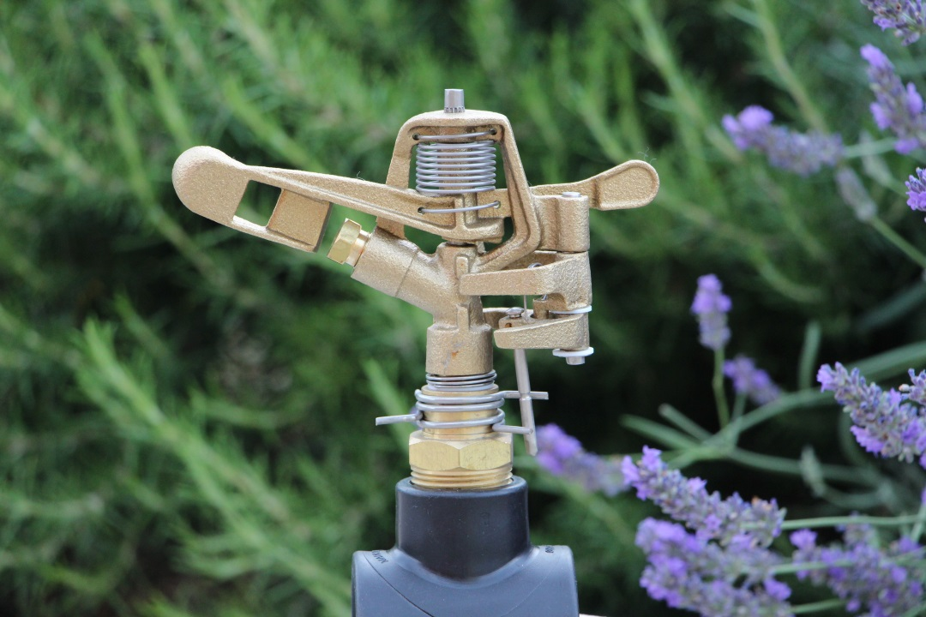

***Top prskalica velikog dometa - simbol navodnjavanja***

**Voda je faktor broj jedan**

Poput čovjeka, i biljci je, pa i maslini, od svih faktora koji utječu na opstanak, voda najznačajniji. Bez hrane će čovjek preživjeti desetak dana, ali bez vode, ne više od 5-6. Biljka će u zemlji pronaći kakve-takve minerale kao hranu, ali dugotrajnija suša dovodi brzo do uvenuća i propasti. Odnos masline i vode promatramo s više aspekata; veličine biljke, vrste zemlje i položaj na kojoj se uzgaja, kao i način održavanja terena, (oranje, zatravljivanje), klimatološke-oborinske prilike, obim uroda, namjena proizvoda i sl.

U ovom prilogu pokušati će se iznijeti bar dio informacija, koje bi mogle zanimati, prvenstveno manje poljoprivrednike.

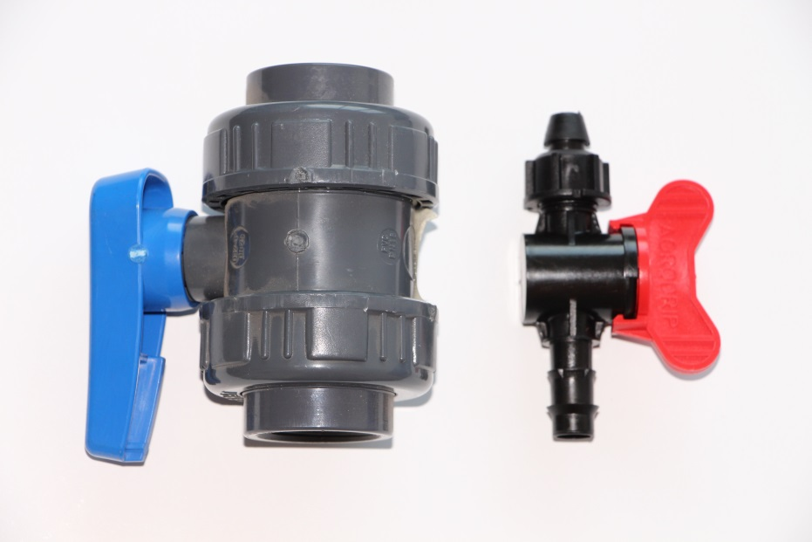*Obični ventili*

Biljci voda treba i ljeti i zimi

Bez obzira bila kultura listopadna ili zimzelena, vodu korist tokom cijele godine. Gubici – potrošnja vode najveća je u vrućem periodu, i pri puhanju suhih vjetrova. Zemlja vodu gubi evaporacijom, a biljka transpiracijom. Kolika se voda pri čemu gubi, teško je definirati, ali na oba faktora treba računati. Evaporaciju možemo ublažavati, ali transpiraciju ne, a kada bi i mogli, to bi bilo pogubno. Transpiracijom biljka prenosi hranjive sastojke iz zemlje u list, otopljene u vodi. Voda izgrađuje sve biljne dijelove, a u vrućem periodu regulira vlastitu temperaturu, hladi se. Zato se procjenjuje da najkrupniji primjerci masline, transpiracijom u jednoj sezoni premetnu i nekoliko tisuća litara vode.

U sušnom razdoblju biljke plitkog korijena, gustog sklopa, tankog lišća, poput povrća i cvijeća, trebaju učestalija zalijevanja s manjom količinom vode, jednom, do nekoliko puta tjedno. Loza, voćke, pa tako i maslina, kao višegodišnja kultura, koja se dublje ukorjenjuje, natapanje treba rjeđe, svakih 10 do 25 dana, na što utiču mnogobrojni faktori. Mladim voćkama zalijevanja trebaju češće nego starijima. Propusna i skeletna, šljunkovita tla traže više vode, kao što je i u voćnjaku s obilnim urodom. Zatravljeni maslinici se ne oru, pa ih treba učestalije zalijevati, i oni zahtijevaju pojačanu količinu vode. U prosječno sušnoj godini, voćnjak, maslinik, u prosječnoj zemlji, za jedno solidno zalijevanje treba 20-30 lit. vode po m2. U našim uvjetima maslinu treba natapati obilno a rjeđe, ne skromnije a često. Učestaliji a skromniji obroci vode orijentiraju razvoj korijena u površinske slojeve zemlje, kada maslina postaje ranjivija na udare vjetra i manje otporna na sušu.

**Kapanje ili prskanje**

**Kapanje kap po kap** posebnim cijevima s ugrađenim kapaljkama, ili ciljano ugrađenim kapilarama, kod hobista je vrlo popularno. Više se koristi u povrtlarstvu i vinogradima, dok u voćarstvu ovaj sustav ima opravdanje u rasadništvu, u špalirnim gustim sklopovima, te nekoliko godina mladim klasičnim voćnjacima.

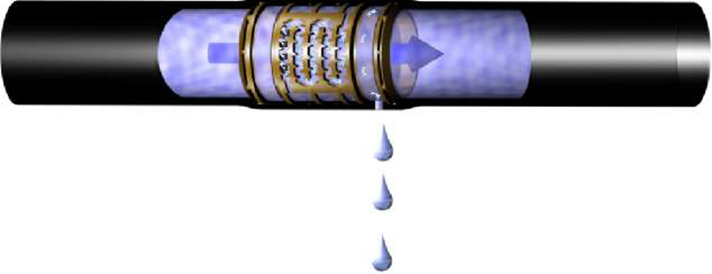

***Struktura kapaljke***

U voćnjacima uopće, pa i maslinicima, zapravo kapanje ima nekog smisla samo kada imamo toliko malo vode, da je bolje da nešto i nakapa, nego da voćka ne dobije ništa. Kapanjem najčešće kvasimo 5-25% površine koju pokriva korijen, pa se samo iz te zone aktivno koristi i biljna hrana. Na skeletnim, šljunkovitim terenima, kakvih je u priobalju mnogo, voda propada okomito i izgubi se u dubokim slojevima, ne šireći gotovo nikakav vlažni «prsten» na svojoj putanji. Na plodnijim terenima «prsten» se širi do neke mjere, ali se na te zone koncentrira glavnina korjenova sustava. Takve su voćke s neizbalansiranim korijenom daleko ranjivije na udare vjetra, posebno masline, što može biti veliki, veliki problem. Premrežene polietilenske cijevi po površini zemlje, predstavljaju ozbiljnu prepreku za provedbu agrotehnike, i za komuniciranje voćnjakom uopće. I konačno, kod sustava kapanja često se zanemaruje uloga filtra. Mikro kanali kod svih kapaljki toliko su uski, da ih začepi i sitnija nečistoća, pa je ugradnja filtra na početku sustava uvijek obvezna.

*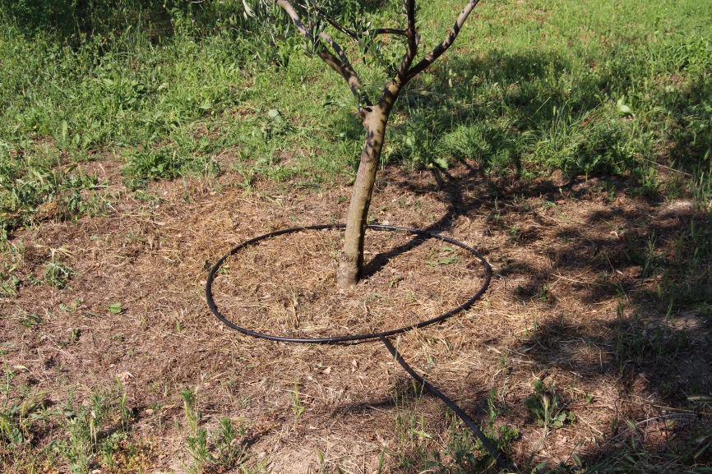****Kružno postavljena cijev 16 mm s***

***ugrađenim kapaljkama na 30 cm***

U cijelom priobalju u maslinicima ćemo često susresti sustav kapanja. Unatoč tome što to nije najbolje rješenje, kod masline to nekako i prolazi. U beskišnim ljetnim mjesecima, skromno kapanje biljci osigurava biološki minimum, da lakše prebrodi period do prvih kiša, koje su uobičajene koncem kolovoza mjeseca. Otada maslina ima gotovo 2 mjeseca da napuni plod, dozori i da donese bar prosječni randman ulja.

**Raspršivanje vode finim kapljicama.**

Kada god je tomoguće, oponašajmo prirodu, provedimo kišenje. Vodu je najkorisnije dodavati ravnomjerno na cijeloj površini koju pokriva žilni sistem, pa čak i nešto šire. Za to nisu prikladni vodeni topovi velikog radijusa. Koristimo mini prskalice, što kapljice razbacuju neposredno poviše zemlje, a montiraju se blizu debla.

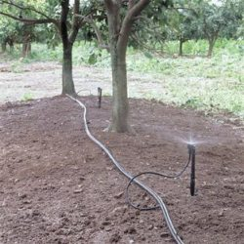 *Mini raspršivač na niskom nosaču*

Ovaj način dodavanja vode zahtjeva optimalnu količinu vode, opet ne toliko veliku, kada se znade da voćke navodnjavamo 1, 2, rjeđe 3, gotovo nikada 4 puta tijekom vegetacije. Pri zalijevanju treba dodati dovoljnu količinu vode, koja će se sigurno spustiti do zone korjenova sustava. Kako je u ljetnim mjesecima veći gubitak vode evaporacijom nego transpiracijom to se korijen ukopava, tragajući za rezervama vodu u nižim slojevima. Biljka se time daleko bolje učvršćuje za podlogu. Zato je često puta racionalnije voćke zalijevati obilno, a rjeđe, nego oskudno, a češće. Samo po sebi se razumije da se kvašenjem cijele zemlje i zone korijena, koristi cjelokupna raspoloživa biljna hrana u tlu.

Glavne cijevi se polaže uz deblo u pravcu reda, a na iste su priključene mini prskalice kapilarom proizvoljne duljine, a najčešće oko 1m. Prskalice imaju vlastiti nosač, pa ih je lako premještati ispod voćke da ne ometaju komunikaciju. Konačno, cijeli je sustav jednostavan za demontažu, i do iduće sezone sprema se na sigurno. Izbor ovih prskalica varira od 40 do 250 lit na sat, a promjer izbacivanja kapljica je od 2-6m.

**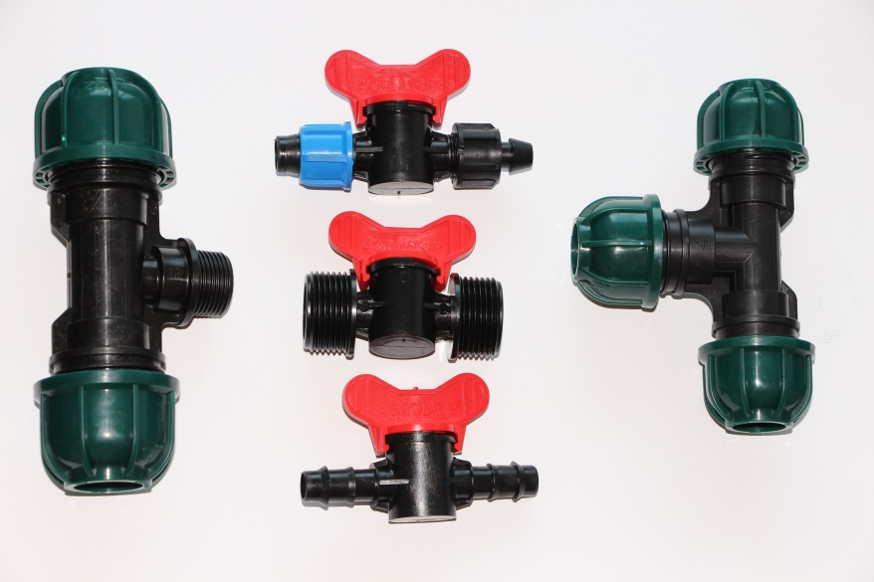*Spojni elementi, slavine***

**Regulatori dijametra mini raspršivača** spadaju u dodatnu opremu prskalica. Male su cijene koštanja, a s obzirom na različite uzraste voćaka, razbacivanje kapljica mogu kontrolirati od 5 metara, pa do ispod jednog metra. Uređaj osigurava ravnomjernu potrošnju vode na različitim potrošačkim mjestima i različitim visinama na nagetim terenima, gdje je voda sklona najviše kvasiti na najnižim točkama. Analizom potrebne tablice koja postoji u svakom agrocentru Sjeme, odabirom boje regulatora, postiže se željeni učinak

**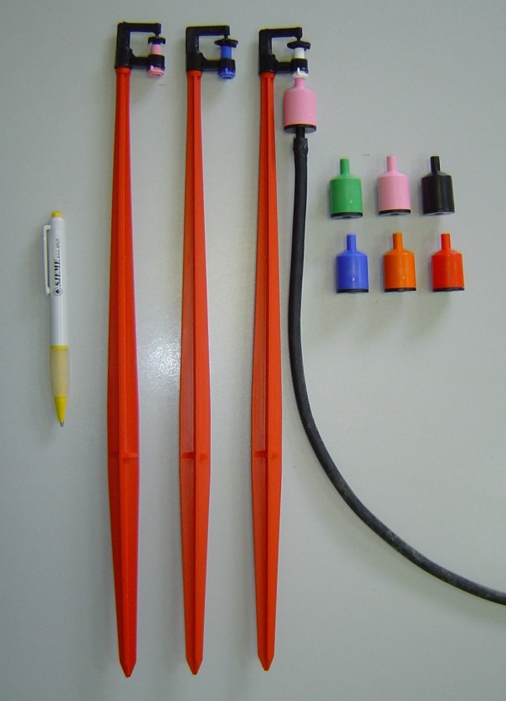 *Mini raspršivač s umetnutim odgovarajućim***

***regulatorom pritiska***

**Fertirigacija** ili gnojidba kroz sustav za navodnjavanja. Hobisti su rijetko u ovim „vodama“. Zamislite svjetskog farmera s 50 tisuća stabala maslina, i da netko treba doći do svakog stabla i izvršiti gnojidbu ovršnim razbacivanjem biljne hrane. Da smanje troškove, kristalna, lakotopiva gnojiva injektorima i dozatorima ubacuju u cjevovod sustava navodnjavanja, čime potrebna hrana dođe do svake biljke.

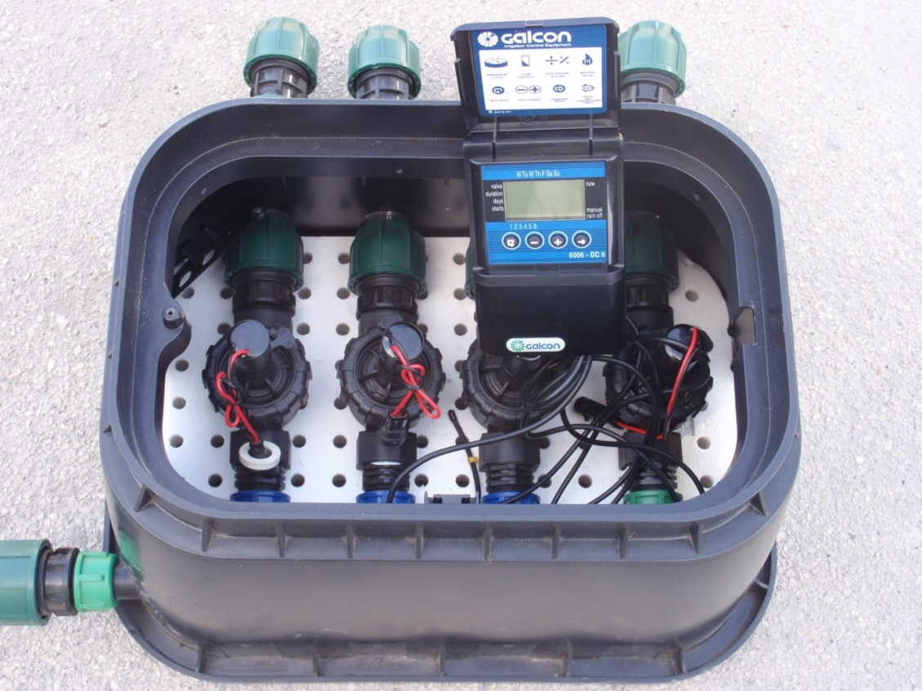

***Zaštitna kutija s elektroventilima i programatorom***

**Automatizacija. Pod ovim pojmom u navodnjavanju se smatra pomoć elektroničkim uređajima, programatorima navodnjavanja i elektromagnetnim ventilima, koji se najčešće smještaju u zaštitnu kutiju, „šaht“ za elektroniku. Ovo široko i vrlo složeno područje može se sažeti u zaključak, da elektronika u potpunosti zamjenjuje čovjeka, u kojoj elektroventili otvaraju i zatvaraju vodu, a programatori određuju, koji će ventil biti u funkciji, koje dane u tjednu ili mjesecu, koliko dugo će biti otvoren, u koje vrijeme u toku jednog dana. Proizvođač elektronike Galcon iz Tel Aviva, koji proizvodi profi opremu, gotovo je prepolovio cijene proizvoda, pa u Sjemenu bilježimo neočekivani porast interesa osobito od strane hobi poljoprivrednika. Najveći je interes za manje složene programatore, koji u sebi imaju elektroventile.**

**Agronom, Jure Kuvačić.**

**Split, 20. 06. 2018.**